Z A P I S N I K
13. sjednice Vijeća Mjesnog odbora Mimara održane 8. lipnja 2026.
Zagreb, Primorska ulica 32 s početkom u 10:00 sati

Nazočni članovi Vijeća:
Davor Palčec, Ljiljana Zgaga, Andrej Šebalj, Elenmari Pletikos Olof i Nada Jagetić Štambuk.

Predsjedava gospodin Davor Palčec, predsjednik Vijeća.

Zapisnik vodi:
Elenmari Pletikos Olof

Predsjednik konstatira da je nazočno 5 od ukupno 5 članova Vijeća, što znači da Vijeće može pravovaljano odlučivati, te otvara 13. sjednicu Vijeća Mjesnog odbora.

Predsjednik Vijeća daje zapisnik 12. sjednice na verifikaciju.
Vijeće prihvaća tekst Zapisnika 12. sjednice Vijeća, bez izmjena.

Na prijedlog predsjednika Vijeće jednoglasno utvrđuje dopunjeni

DNEVNI RED

1. | Zaključak o davanju mišljenja o Nacrtu prijedloga Odluke o izmjenama i dopunama Odluke o mjestima za trgovinu na malo izvan prodavaonica i tržnica na malo koja se obavlja na pokretnim napravama i o vanjskom izgledu pokretnih naprava i privremenih građevina - donošenje zaključka
2. | Zaključak o prometnom rješenju južnog dijela Kačićeve ulice i Pierottijeve ulice - donošenje zaključka
3. | Pitanja, prijedlozi i obavijesti
Ad 1. Zaključak o davanju mišljenja o Nacrtu prijedloga Odluke o izmjenama i dopunama Odluke o mjestima za trgovinu na malo izvan prodavaonica i tržnica na malo koja se obavlja na pokretnim napravama i o vanjskom izgledu pokretnih naprava i privremenih građevina - donošenje zaključka

Uvodno obrazloženje iznosi Predsjednik Vijeća.

U raspravi sudjeluju: Davor Palčec, Ljiljana Zgaga, Andrej Šebalj, Elenmari Pletikos Olof i Nada Jagetić Štambuk,

Vijeće jednoglasno donosi

Zaključak o davanju mišljenja o Nacrtu prijedloga Odluke o izmjenama i dopunama Odluke o mjestima za trgovinu na malo izvan prodavaonica i tržnica na malo koja se obavlja na pokretnim napravama i o vanjskom izgledu pokretnih naprava i privremenih građevina

(Zaključak se prilaže ovom zapisniku i njegov je sastavni dio.)

Ad 2. Zaključak o prometnom rješenju južnog dijela Kačićeve ulice i Pierottijeve ulice - donošenje zaključka

Uvodno obrazloženje iznosi Predsjednik Vijeća.

U raspravi sudjeluju: Davor Palčec, Ljiljana Zgaga, Andrej Šebalj, Elenmari Pletikos Olof i Nada Jagetić Štambuk,

Vijeće jednoglasno donosi

Zaključak o prometnom rješenju južnog dijela Kačićeve ulice i Pierottijeve ulice

(Zaključak se prilaže ovom zapisniku i njegov je sastavni dio.)

Ad 3. Pitanja, prijedlozi i obavijesti

Nije bilo pitanja, prijedloga i obavijesti.

Budući da se nitko više nije javio za riječ, predsjednik Vijeća konstatira da je dnevni red iscrpljen i zaključuje 13. sjednicu Vijeća Mjesnog odbora „Mimara“.

Sjednica je završila u 10:30.

KLASA: 024-08/26-003/1221
URBROJ: 251-13-11-4/006-26-2
Zagreb, 8. lipnja 2026.

Zapisnik uredila:
Elenmari Pletikos Olof.
Predsjednik
Vijeća Mjesnog odbora „Mimara“

Davor Palčec

Na temelju članka 86. stavka 2. Statuta Grada Zagreba (Službeni glasnik Grada Zagreba 23/16, 2/18, 23/18, 3/20, 3/21, 11/21 - pročišćeni tekst i 16/22), Vijeće Mjesnog odbora „Mimara“, na 13. sjednici, od 08. lipnja 2026., donosi

Z A K L J U Č A K

o davanju mišljenja o prijedlogu Odluke o izmjenama i dopunama Odluke o mjestima za trgovinu na mało izvan prodavaonica i tržnica na malo koja se obavlja na pokretnim napravama i o vanjskom izgledu pokretnih naprava i privremenih građevina

1. | Vijeće Mjesnog odbora „Mimara“ je raspravljalo o davanju mišljenja o Nacrtu prijedloga Odluke o izmjenama i dopunama Odluke o mjestima na malo izvan prodavaonica i tržnica na malo koja se obavlja na pokretnim napravama i o vanjskom izgledu pokretnih naprava i privremenih građevina.
2. | Vijeće Mjesnog odbora „Mimara“ je dalo pozitivno mišljenje o Nacrtu prijedloga Odluke o izmjenama i dopunama Odluke o mjestima na malo izvan prodavaonica i tržnica na malo koja se obavlja na pokretnim napravama i o vanjskom izgledu pokretnih naprava i privremenih građevina.
3. | Ovaj zaključak dostavlja se Vijeću Gradske četvrti Donji grad.

KLASA: 024-08/26-003/1221
URBROJ: 251-13-11-4/006-26-3
Zagreb, 08. lipnja 2026.

PREDSJEDNIK
VIJEĆA MJESNOG ODBORA
„MIMARA“

Davor Palčec

Na temelju članka 100. Statuta Grada Zagreba (Službeni glasnik Grada Zagreba 23/16, 2/18 i 23/18, 3/20, 3/21, 11/21 – pročišćeni tekst i 16/22), Vijeće Mjesnog odbora „Mimara“, na 13. sjednici, 08. lipnja 2026. donijelo je

ZAKLJUČAK

o prometnom rješenju južnog dijela Kačićeve ulice i Pierottijeve ulice

1. Vijeće Mjesnog odbora „Mimara“ je raspravljalo o prometnom rješenju južnog dijela Kačićeve ulice i Pierottijeve ulice.

2. Vijeće Mjesnog odbora „Mimara“ predlaže da se izradi elaborat o prometnom rješenju za južni dio Kačićeve ulice i Pierottijeve ulice.

Obrazloženje: Južni dio Kačićeve ulice, između Jukićeve i Kršnjavoga je trenutno jednosmjeran s dvije trake (jug - sjever) i biciklističkom stazom smjerom jug-sjever. Vijeće Mjesnog odbora je zaključilo da trenutne dvije trake nisu potrebne jer promet dijelom ulice nije opterećen automobilima i predlažemo da se dvije trake spoje u jednu trake te da se s desne strane ulice, parking koji je sada bočno postavi na riblju kost i posadi drveće. Navedenim radovima bi se:

1. Usporio promet na 30 km/h
2. Dobili dodatna parking mjesta za građane Mjesnog odbora “Mimara”
3. Povećala bi se sigurnost građana
4. Pozelenili bi ulicu i pozitivno utjecali na smanjenje efekta globalnog zatopljenja

Pierottijeva ulica je trenutno dvosmjerna i uglavnom se koristi za stanare i djelatnike Prehrambenog-biotehnološkog fakulteta. Prometa je vrlo malo i trenutno rješenje s dvosmjernim prometom bi prenamijenili u jednosmjeran promet sa smjerom jug - sjever, dok bi južni dio ulice bio dvosmjeran samo do ulaza/izlaza s parkinga. Navedenim radovima bi se:

1. Usporio promet na 30 km/h
2. Dobili dodatna parking mjesta za građane Mjesnog odbora “Mimara”
3. Povećala bi se sigurnost građana
4. Pozelenili bi ulici i pozitivno utjecali na smanjenje efekta globalnog zatopljenja

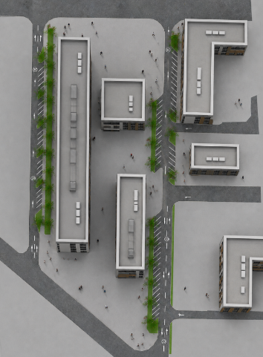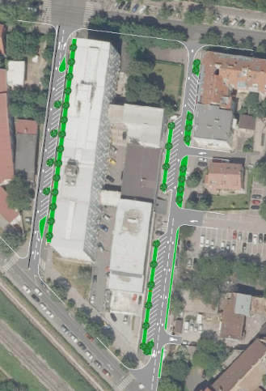
2D/3D prikaz s potencijalnim prometnim rješenjem

3. Ovaj zaključak dostavlja se Vijeću Gradske četvrti Donji grad.

KLASA: 024-08/26-003/1221
URBROJ: 251-13-11-4/006-26-4
Zagreb, 08. lipnja 2026.

PREDSJEDNIK
VIJEĆA MJESNOG ODBORA
„MIMARA“

Davor Palčec

